### 《见习报告》提交说明

1. 进入课程主页，点击“课程”，找到专业见习这门课。

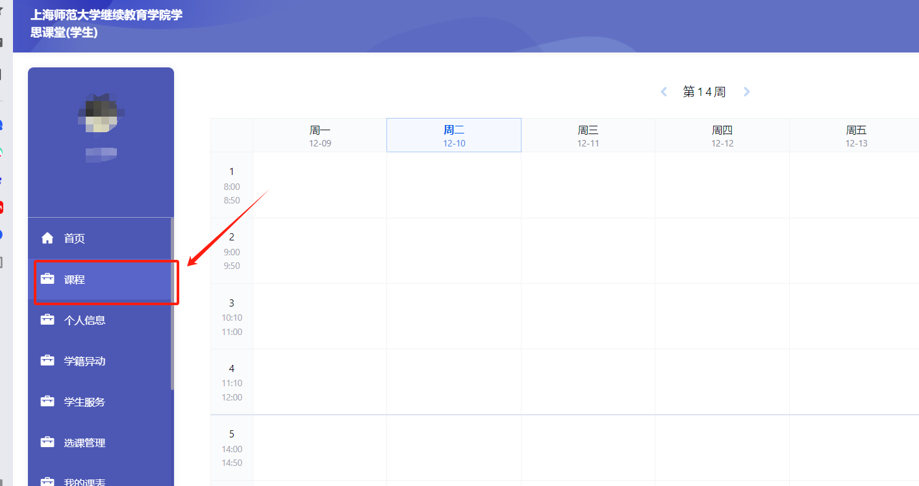

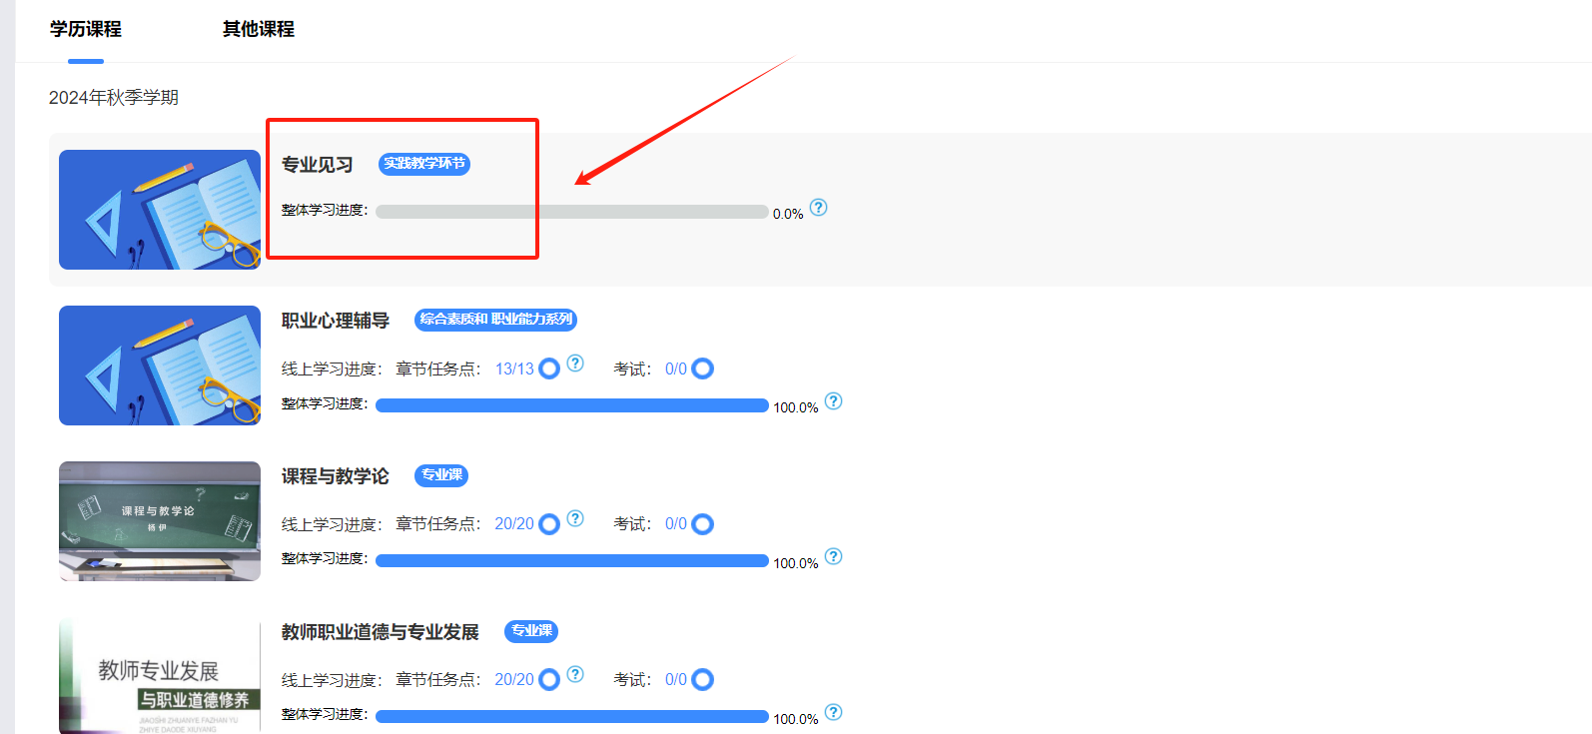

1. 进入专业见习课程，点击左侧导航栏“作业”模块；  
   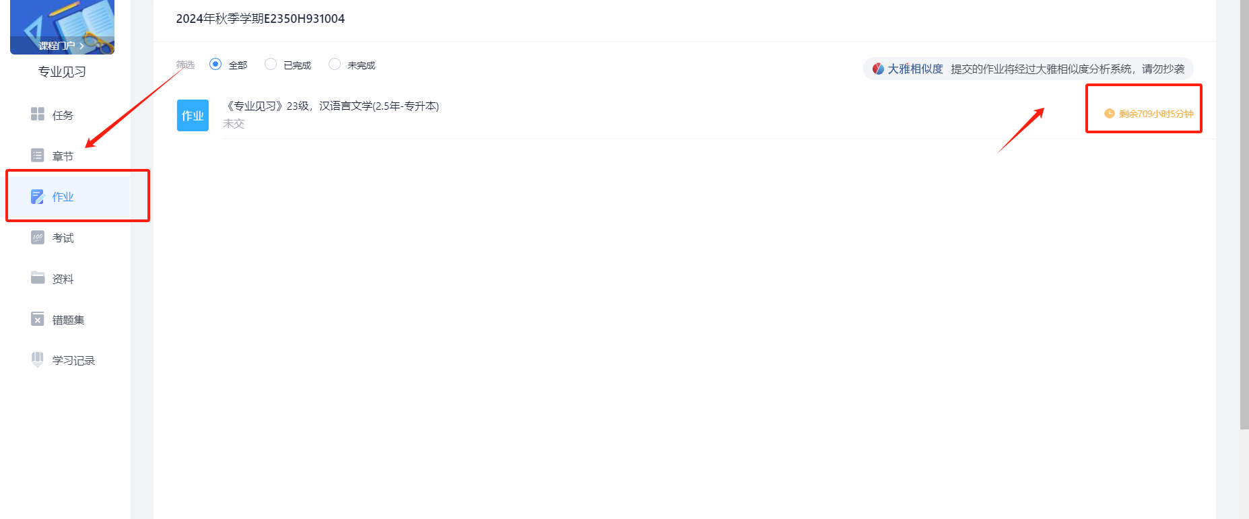

注意看作业的名称和自己专业是否相符，且提交截止日期为2025年1月8日。

1. 进入作业后，点击图示位置上传见习报告。上传报告须按照特定要求，教师批阅后会给出分数。

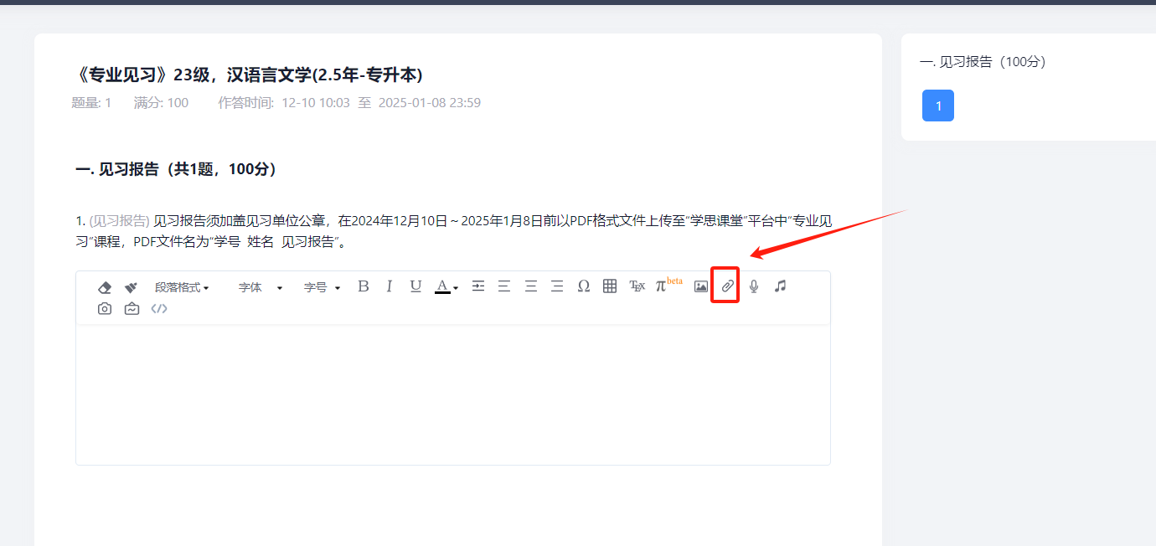

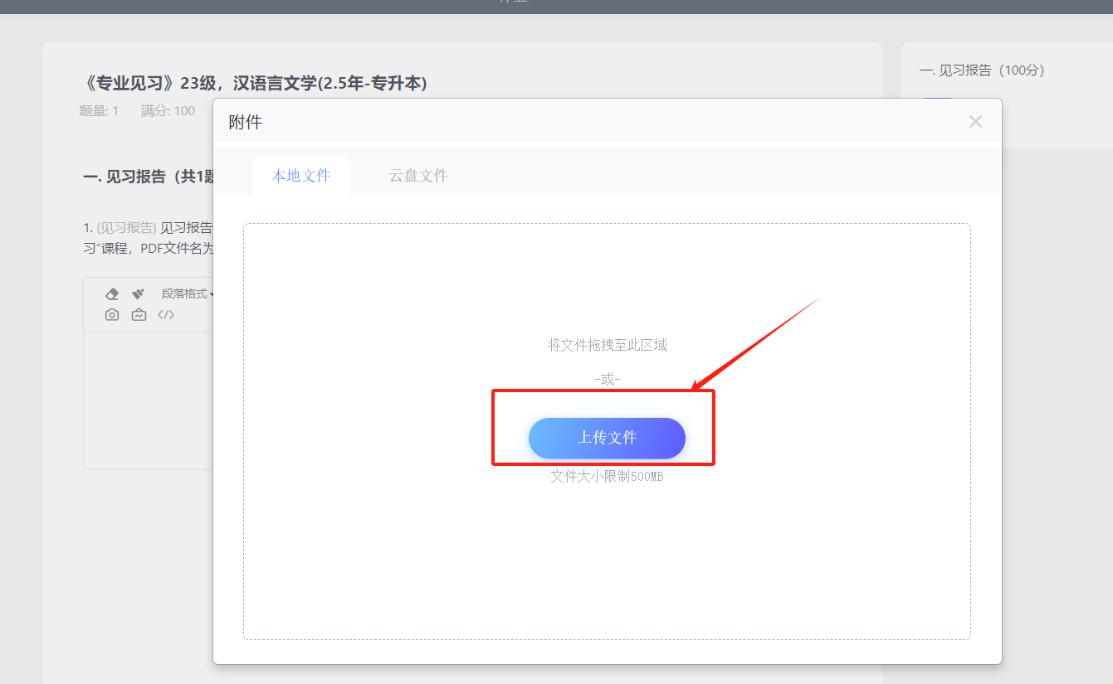

将文件拖至此处或点击上传文件从本地文件中选择。

4、确保文件上传后，点击提交，既可成功上交见习报告。（务必确保文件已上传，点击文件可以预览）

